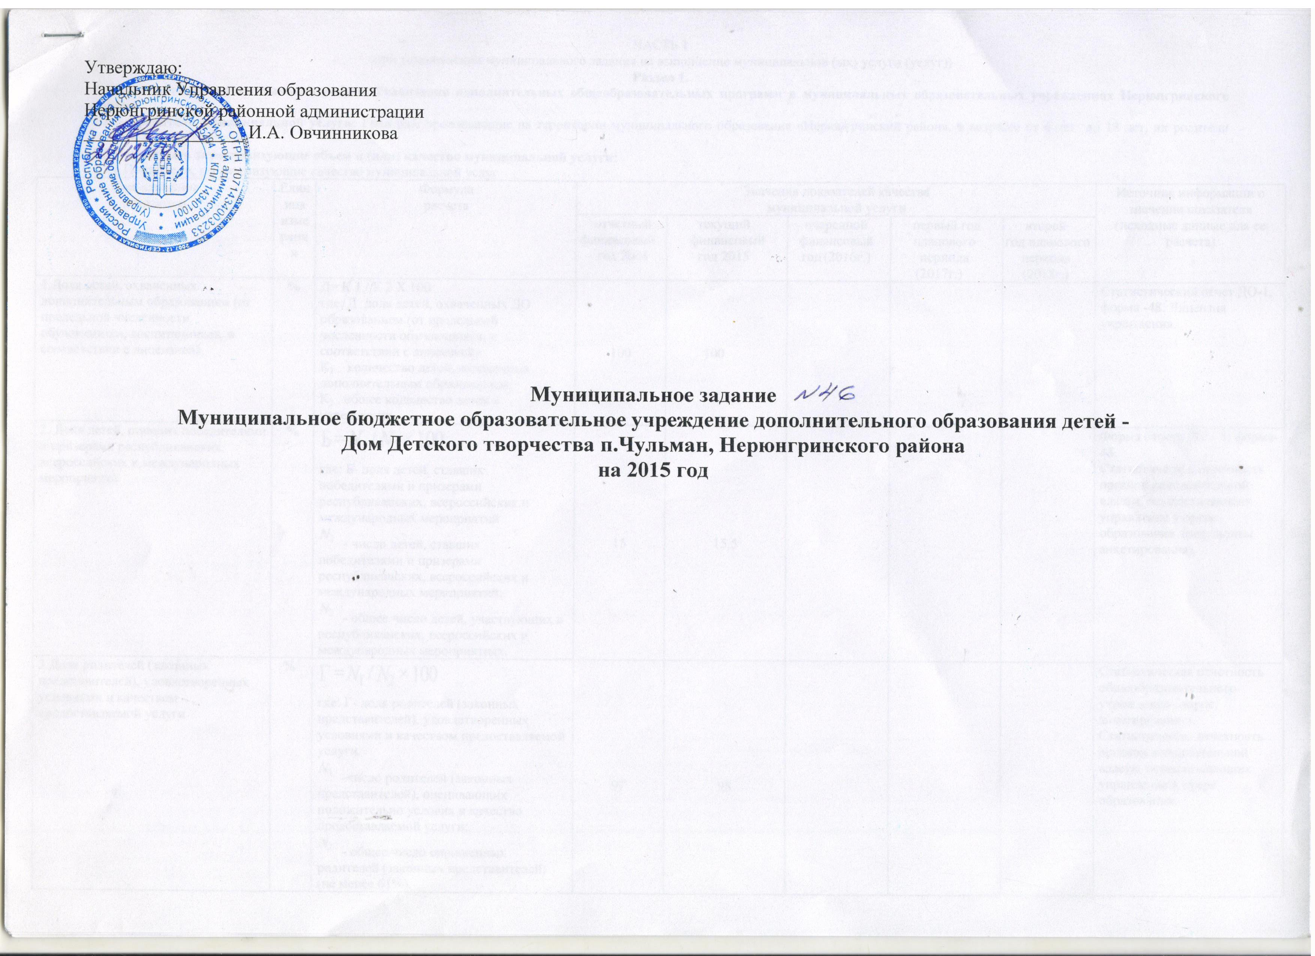

ЧАСТЬ 1

(при установлении муниципального задания на выполнение муниципальной (ых) услуги (услуг))

**Раздел 1.**

**1.1**.**Наименование муниципальной услуги: Реализация дополнительных общеобразовательных программ в муниципальных образовательных учреждениях Нерюнгринского района.**

**1.2.Потребители муниципальной услуги:** Граждане проживающие на территории муниципального образования «Нерюнгринский район», в возрасте от 6 лет до 18 лет, их родители (законные представители).

**1.3.Показатели, характеризующие объем и (или) качество муниципальной услуги:**

1.3.1.Показатели, характеризующие качество муниципальной услуг

|  |  |  |  |  |  |  |  |  |
| --- | --- | --- | --- | --- | --- | --- | --- | --- |
| Наименование  показателя | Единица  измерения | Формула  расчета | Значения показателей качества  муниципальной услуги | | | | | Источник информации о значении показателя (исходные данные для ее расчета) |
| отчетный финансовый  год 2014 | текущий финансовый  год 2015 | очередной финансовый  год(2016г.) | первый год планового периода  (2017г.) | второй  год планового периода  (2018г.) |
| 1.Доля детей, охваченных дополнительным образованием (от предельной численности обучающихся, воспитанников, в соответствии с лицензией) | % | Д= К 1 / К 2 Х 100  где: Д - доля детей, охваченных ДО образованием (от предельной численности обучающихся, в соответствии с лицензией);  К1 –  количество детей, охваченных дополнительным образованием;  К2 - общее количество детей в учреждении. | 100 | 100 |  |  |  | Статистический отчет ДО-1, форма -48. Лицензия учреждения. |
| 2. Доля детей, ставших победителями и призерами республиканских, всероссийских и международных мероприятий | % | где: Б- доля детей, ставших победителями и призерами республиканских, всероссийских и международных мероприятий  - число детей, ставших победителями и призерами республиканских, всероссийских и международных мероприятий;  - общее число детей, участвующих в республиканских, всероссийских и международных мероприятиях. | 15 | 15,5 |  |  |  | Форма отчета ДО – 1; форма-48.  Статистическая отчетность органов исполнительной власти, осуществляющих управление в сфере образования (результаты анкетирования). |
| 3.Доля родителей (законных представителей), удовлетворенных условиями и качеством предоставляемой услуги | % | где: Г- доля родителей (законных представителей), удовлетворенных условиями и качеством предоставляемой услуги;  -число родителей (законных представителей), оценивающих положительно условия и качество предоставляемой услуги;  - общее число опрошенных родителей (законных представителей) (не менее 61%). | 97 | 98 |  |  |  | Статистическая отчетность общеобразовательного учреждения (опрос, анкетирование).  Статистическая отчетность органов исполнительной власти, осуществляющих управление в сфере образования. |
| 4.Выполнение программных требований и нормативов в соответствии с программой и этапом подготовки (более 50% от состава обучающихся) | % | Д= К 1 / К 2 Х 100  где: Д – доля обучающихся, выполнивших программные требования;  К1 - количество обучающихся, выполнивших программные требования;  К2 – общее количество обучающихся в учреждении. | 95.5 | 96 |  |  |  | Протоколы соревнований, анализ работы учреждения, приказ учреждения об итогах аттестации обучающихся. |
| 5.Доля своевременно устраненных общеобразовательным учреждением нарушений, выявленных в результате проверок органами исполнительной власти, осуществляющими функции по контролю и надзору в сфере образования  (В случае отсутствия предписаний формула не применяется) | % | где: Д - доля своевременно устраненных общеобразовательным учреждением нарушений;  - количество своевременно исполненных предписаний;  - общее количество выданных предписаний. | 100 | 100 |  |  |  | Статистическая отчетность органов исполнительной власти, осуществляющих функции по контролю и надзору в сфере образования, в форме плановых и внеплановых проверок (результаты исполнения выданных предписаний). |

**1.3.2.Объем муниципальной услуги (в натуральных показателях)**

|  |  |  |  |  |  |  |  |
| --- | --- | --- | --- | --- | --- | --- | --- |
| Наименование  показателя | Единица  измерения | Значение показателей объема  муниципальной услуги | | | | | Источник информации о значении показателя |
| отчетный финансовый  год 2014 | текущий финансовый  год 2015 | очередной финансовый  год(2016г.) | первый год планового периода  (2017г.) | второй  год планового периода  (2018г.) |
| 1.Обучающихся дополнительных образовательных программ | Число детей | 664 | 664 |  |  |  | Форма отчета ДО – 1; форма-48.  Статистическая отчетность органов исполнительной власти, осуществляющих управление в сфере образования (результаты анкетирования). |

**1.4. Порядок оказания муниципальной услуги**

1.4.1. Нормативные правовые акты, регулирующие порядок оказания муниципальной услуги:

-постановление Нерюнгринской районной администрации от 19.02.2010 г. № 414 «Об утверждении административного регламента Управления образования Нерюнгринской районной администрации по исполнению муниципальной функции по «Организации предоставления дополнительного образования детям на территории муниципального образования «Нерюнгринский район»

1.4.2. Порядок информирования потенциальных потребителей муниципальной услуги

|  |  |  |
| --- | --- | --- |
| Способ информирования | Состав размещаемой (доводимой) информации | Частота обновления информации |
| 1. сеть Интернет | Публичный доклад об образовательном учреждении | один раз в год |
| 2 сайт учреждения  3. детская телестудия « Пирамида» | Информация о проводимых мероприятиях | постоянно |
| 4. Информационные стенды | Наименование и местонахождение (адрес) учреждения; копию лицензии на право ведения образовательной деятельности, свидетельства о государственной аккредитации с указанием регистрационного номера и срока действия, а также наименование органа. Режим работы , расписание занятий, иная информация. | по мере необходимости |

**1.5**. **Основания для приостановления исполнения муниципального задания**: отзыв лицензии; решение суда о приостановлении деятельности учреждения, форс-мажорные обстоятельства.

1.5.1. Основания для досрочного прекращения исполнения муниципального задания: реорганизация учреждения.

**1.6**. **Предельные цены (тарифы) на оплату муниципальной услуги в случаях, если федеральным законом предусмотрено их оказание на платной основе**:

1.6.1. Нормативный правовой акт, устанавливающий цены (тарифы) либо порядок их установления: не требуется

1.6.2. Орган, устанавливающий цены (тарифы)

1.6.3. Значения предельных цен (тарифов)

|  |  |
| --- | --- |
| Наименование муниципальной услуги | Цена (тариф),  единица измерения |
| 1. |  |

**1.7. Порядок контроля за исполнением муниципального задания**

|  |  |  |
| --- | --- | --- |
| Формы контроля | Периодичность | Органы, осуществляющие контроль за исполнением муниципального задания |
| 1. Выездная проверка | - в соответствии с планом графиком, но не реже одного раза в полугодие  - по мере необходимости | Управление образования Нерюнгринской районной администрации |
| 2. Камеральная проверка отчетности | По мере поступления отчетности о выполнении муниципального задания | Управление образования Нерюнгринской районной администрации |
| 3. Выездная проверка | В соответствии с планом, но не реже одного раза в год | Контролирующие органы (ТОУ Роспотребнадзор, отдел надзорной деятельности Нерюнгринского района УНД ГУ МЧС России по РС (Я) |

**1.8. Требования к отчетности об исполнении муниципального задания**

1.8.1. Форма отчета об исполнении муниципального задания

|  |  |  |  |  |  |
| --- | --- | --- | --- | --- | --- |
| Наименование  показателя | Единица  измерения | Значение, утвержденное в муниципальном задании на – 2015 год | Фактическое значение за 2015 год | Характеристика причин отклонения от запланированных значений (фактическое значение/утвержденное значение*100%) | Источник(и) информации о фактическом значении показателя |
| **Показатели объема:** | | | | | |
| 1. Обучающихся дополнительных образовательных программ | число | 664 |  |  | Форма отчета ДО – 1; форма-48.  Статистическая отчетность органов исполнительной власти, осуществляющих управление в сфере образования (результаты анкетирования). |
| **Показатели качества:** | | | | | |
| **Предоставление дополнительного образования детям на территории муниципального образования «Нерюнгринский район»** | | | | | |
| 1.Доля детей, охваченных дополнительным образованием (от предельной численности обучающихся, воспитанников, в соответствии с лицензией) | % | 100 |  |  | Статистический отчет ДО-1, форма -48. Лицензия учреждения. |
| 2. Доля детей, ставших победителями и призерами республиканских, всероссийских и международных мероприятий | % | 15,5 |  |  | Форма отчета ДО – 1; форма-48.  Статистическая отчетность органов исполнительной власти, осуществляющих управление в сфере образования (результаты анкетирования). |
| 3.Доля родителей (законных представителей), удовлетворенных условиями и качеством предоставляемой услуги | % | 98 |  |  | Статистическая отчетность общеобразовательного учреждения (опрос, анкетирование).  Статистическая отчетность органов исполнительной власти, осуществляющих управление в сфере образования. |
| 4.Выполнение программных требований и нормативов в соответствии с программой и этапом подготовки (более 50% от состава обучающихся) | % | 96 |  |  | Протоколы соревнований, анализ работы учреждения, приказ учреждения об итогах аттестации обучающихся. |
| 5.Доля своевременно устраненных общеобразовательным учреждением нарушений, выявленных в результате проверок органами исполнительной власти, осуществляющими функции по контролю и надзору в сфере образования  (В случае отсутствия предписаний формула не применяется) | % | 100 |  |  | Статистическая отчетность органов исполнительной власти, осуществляющих функции по контролю и надзору в сфере образования, в форме плановых и внеплановых проверок (результаты исполнения выданных предписаний). |

**1.8.2. Сроки представления отчетов об исполнении муниципального задания:**

Ежеквартально, не позднее 10 числа, следующего за отчетным.

**1.8.3. Иные требования к отчетности об исполнении муниципального задания: отсутствуют**

**1.9. Иная информация, необходимая для исполнения (контроля за исполнением) муниципального задания: отсутствует**

**Раздел 2.**

**1.2.Наименование муниципальной услуги: Организация отдыха детей в каникулярное время в муниципальном образовании «Нерюнгринский район».**

**2.2.Потребители муниципальной услуги:** Дети школьного возраста от 6 лет 6 месяцев до 18 лет, проживающие на территории муниципального образования «Нерюнгринский район».

**2.3.Показатели, характеризующие объем и (или) качество муниципальной услуги:**

2.3.1.Показатели, характеризующие качество муниципальной услуг

|  |  |  |  |  |  |  |  |  |
| --- | --- | --- | --- | --- | --- | --- | --- | --- |
| Наименование  показателя | Единица  измерения | Формула  расчета | Значения показателей качества  муниципальной услуги | | | | | Источник информации о значении показателя (исходные данные для ее расчета) |
|  |  |  | отчетный финансовый  год 2014 | текущий финансовый  год 2015 | очередной финансовый  год(2016г.) | первый год планового периода  (2017г.) | второй  год планового периода  (2018г.) |
| 1.Доля своевременно устраненных общеобразовательным учреждением нарушений, выявленных в результате проверок органами исполнительной власти, осуществляющими функции по контролю и надзору в сфере образования  (В случае отсутствия предписаний формула не применяется) | % | где: Д - доля своевременно устраненных общеобразовательным учреждением нарушений;  - количество своевременно исполненных предписаний;  - общее количество выданных предписаний. | 100 | 100 |  |  |  | Статистическая отчетность органов исполнительной власти, осуществляющих функции по контролю и надзору в сфере образования, в форме плановых и внеплановых проверок (результаты исполнения выданных предписаний). |
| 2.Доля родителей (законных представителей), удовлетворенных условиями и качеством предоставляемой услуги | % | где: Г- доля родителей (законных представителей), удовлетворенных условиями и качеством предоставляемой услуги;  -число родителей (законных представителей), оценивающих положительно условия и качество предоставляемой услуги;  - общее число опрошенных родителей (законных представителей) (не менее 61%). | 91 | 92 |  |  |  | Статистическая отчетность общеобразовательного учреждения (опрос, анкетирование).  Статистическая отчетность органов исполнительной власти, осуществляющих управление в сфере образования. |
| 3.Охват организованным отдыхом детей, оказавшихся в трудной жизненной ситуации от их общего количества | % | О1 = К 1 / К 2 Х 100  где: О1–  охват организованным отдыхом детей, находящихся в трудной жизненной ситуации;  К1 –  количество детей, находящихся в трудной жизненной ситуации, охваченных организованным отдыхом.;  К2 - общее количество детей, находящихся в трудной жизненной ситуации. | 27 | 28 |  |  |  | Формы 2 – ЛО.  Мониторинг организации отдыха и оздоровления детей. |
| 4.Охват организованным отдыхом детей, находящихся в конфликте с законом от их общего количества | % | О2 = К 1 / К 2 Х 100  где: О2 –  охват организованным отдыхом детей, находящихся в конфликте с законом;  К1 –  количество детей, находящихся в конфликте с законом, охваченных организованным отдыхом.;  К2 - общее количество детей, находящихся в конфликте с законом. | 2 | 3 |  |  |  | Формы 2 – ЛО.  Мониторинг организации отдыха и оздоровления детей. |

**2.3.2. Объем муниципальной услуги (в натуральных показателях)**

|  |  |  |  |  |  |  |  |
| --- | --- | --- | --- | --- | --- | --- | --- |
| Наименование  показателя | Единица  измерения | Значение показателей объема  муниципальной услуги | | | | | Источник информации о значении показателя |
| отчетный финансовый  год 2014 | текущий финансовый  год 2015 | очередной финансовый  год(2016г.) | первый год планового периода  (2017г.) | второй  год планового периода  (2018г.) |
| 1. Организация отдыха детей в каникулярное время | Число детей | 214 | 214 |  |  |  | Формы 2 – ЛО.  Мониторинг организации отдыха и оздоровления детей. |

**2.4. Порядок оказания муниципальной услуги**

2.4.1.-постановление НРА от 16.11.2012г № 2403 «Об утверждении административного регламента Управления образования Нерюнгринской районной администрации по предоставлению муниципальной услуги «Организация отдыха детей в каникулярное время» (в редакции постановления от 13.062013 №1194).

2.4.2. Порядок информирования потенциальных потребителей муниципальной услуги

|  |  |  |
| --- | --- | --- |
| Способ информирования | Состав размещаемой (доводимой) информации | Частота обновления информации |
| 1. сеть Интернет | Публичный доклад об образовательном учреждении | один раз в год |
| 2 сайт учреждения  3. детская телестудия « Пирамида» | Информация о проводимых мероприятиях | постоянно |
| 4. Информационные стенды | Наименование и местонахождение (адрес) учреждения; копию лицензии на право ведения образовательной деятельности, свидетельства о государственной аккредитации с указанием регистрационного номера и срока действия, а также наименование органа. Режим работы , расписание занятий, иная информация. | по мере необходимости |

**2.5**. **Основания для приостановления исполнения муниципального задания**: отзыв лицензии; решение суда о приостановлении деятельности учреждения, форс-мажорные обстоятельства.

2.5.1. Основания для досрочного прекращения исполнения муниципального задания: реорганизация учреждения.

**2.6**. **Предельные цены (тарифы) на оплату муниципальной услуги в случаях, если федеральным законом предусмотрено их оказание на платной основе**:

2.6.1. Нормативный правовой акт, устанавливающий цены (тарифы) либо порядок их установления: не требуется

2.6.2. Орган, устанавливающий цены (тарифы)

2.6.3. Значения предельных цен (тарифов)

|  |  |
| --- | --- |
| Наименование муниципальной услуги | Цена (тариф),  единица измерения |
| 1. |  |

**2.7. Порядок контроля за исполнением муниципального задания**

|  |  |  |
| --- | --- | --- |
| Формы контроля | Периодичность | Органы, осуществляющие контроль за исполнением муниципального задания |
| 1. Выездная проверка | - в соответствии с планом графиком, но не реже одного раза в полугодие  - по мере необходимости | Управление образования Нерюнгринской районной администрации |
| 2. Камеральная проверка отчетности | По мере поступления отчетности о выполнении муниципального задания | Управление образования Нерюнгринской районной администрации |
| 3. Выездная проверка | В соответствии с планом, но не реже одного раза в год | Контролирующие органы (ТОУ Роспотребнадзор, отдел надзорной деятельности Нерюнгринского района УНД ГУ МЧС России по РС (Я) |

**2.8. Требования к отчетности об исполнении муниципального задания**

2.8.1. Форма отчета об исполнении муниципального задания

|  |  |  |  |  |  |  |
| --- | --- | --- | --- | --- | --- | --- |
| Наименование  показателя | Единица  измерения | Значение, утвержденное в муниципальном задании на – 2015 год | Фактическое значение за 2015 год | Характеристика причин отклонения от запланированных значений (фактическое значение/утвержденное значение*100%) | | Источник(и) информации о фактическом значении показателя |
| **Показатели объема:** | | | | | | |
| 1. Организация отдыха детей в каникулярное время | число | 214 |  |  | | Формы 2 – ЛО.  Мониторинг организации отдыха и оздоровления детей. |
| **Показатели качества:** | | | | | | |
| **Организация отдыха детей в каникулярное время** | | | | | | |
| 1.Доля своевременно устраненных общеобразовательным учреждением нарушений, выявленных в результате проверок органами исполнительной власти, осуществляющими функции по контролю и надзору в сфере образования  (В случае отсутствия предписаний формула не применяется) | % | 100 |  |  | Статистическая отчетность органов исполнительной власти, осуществляющих функции по контролю и надзору в сфере образования, в форме плановых и внеплановых проверок (результаты исполнения выданных предписаний). | |
| 2.Доля родителей (законных представителей), удовлетворенных условиями и качеством предоставляемой услуги | % | 92 |  |  | Статистическая отчетность общеобразовательного учреждения (опрос, анкетирование).  Статистическая отчетность органов исполнительной власти, осуществляющих управление в сфере образования. | |
| 3.Охват организованным отдыхом детей, оказавшихся в трудной жизненной ситуации от их общего количества | % | 28 |  |  | Формы 2 – ЛО.  Мониторинг организации отдыха и оздоровления детей. | |
| 4.Охват организованным отдыхом детей, находящихся в конфликте с законом от их общего количества | % | 3 |  |  | Формы 2 – ЛО.  Мониторинг организации отдыха и оздоровления детей. | |

**2.8.2. Сроки представления отчетов об исполнении муниципального задания:**

Ежеквартально, не позднее 10 числа, следующего за отчетным.

**2.8.3. Иные требования к отчетности об исполнении муниципального задания: отсутствуют**

**2.9. Иная информация, необходимая для исполнения (контроля за исполнением) муниципального задания: отсутствует**

___________________________________________________________